*ΕΠΑΝΑΛΗΨΗ ΣΤΟ ΜΑΘΗΜΑ ΤΗΣ ΠΛΗΡΟΦΟΡΙΚΗΣ*

ΨΗΦΙΑΚΟΣ ΚΟΣΜΟΣ

Όλες οι ηλεκτρικές και ηλεκτρονικές συσκευές διακρίνονται σε δύο βασικές κατηγορίες, ανάλογα με τον τρόπο που διαχειρίζονται το ρεύμα : τις **αναλογικές** (analog) και τις **ψηφιακές** (digital).

|  |  |
| --- | --- |
| **ΑΝΑΛΟΓΙΚΟ ΣΥΣΤΗΜΑ**  (το σήμα αλλάζει συνεχώς παίρνοντας όλες τις ενδιάμεσες τιμές)   * Το σήμα παίρνει **συνεχείς τιμές** (άπειρες). * Αλλάζει συνεχώς η ένταση του σήματος καθώς ο χρόνος κυλάει. * Παραδείγματα: η φωνή (ήχος), το τηλέφωνο, το ραδιόφωνο, η τηλεόραση (αναλογικά κανάλια), το υδραργυρικό θερμόμετρο, το αναλογικό ρολόι (με δείκτες), η ταχύτητα της οδήγησης κλπ.   567px-Sampled σάρωση0001 | **ΨΗΦΙΑΚΟ ΣΥΣΤΗΜΑ**  (η αρχαία λέξη ψηφίο σημαίνει πετραδάκι, χαλίκι)   * Το σήμα παίρνει **διακριτές τιμές** (συγκεκριμένες). * Η ένταση του σήματος παίρνει τιμές από μια ομάδα συγκεκριμένων τιμών. * Παραδείγματα: ο Η/Υ (τιμές 0 ή 1), η ψηφιακή κάμερα, η τηλεόραση (ψηφιακά κανάλια), το κινητό τηλέφωνο, το ψηφιακό θερμόμετρο, το ψηφιακό ρολόι (με ψηφία) κλπ.   567px-Digital σάρωση0002 |

**Ο ΥΠΟΛΟΓΙΣΤΗΣ ΩΣ ΨΗΦΙΑΚΗ ΜΗΧΑΝΗ**

Ο υπολογιστής είναι ψηφιακή μηχανή που δουλεύει με ρεύμα αναγνωρίζοντας 2 διακριτές καταστάσεις:

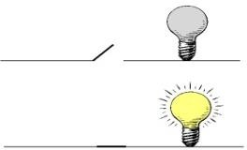

* **δεν περνάει** ρεύμα από το καλώδιο (**bit 0**)
* **περνάει** ρεύμα από το καλώδιο (**bit 1**)

Στους πρώτους υπολογιστές η χρήση του **10-δικού** συστήματος (ψηφία 0 έως 9) για την εκτέλεση αριθμητικών πράξεων, ήταν πολύπλοκη υπόθεση και ακριβή λύση, προκειμένου να κατασκευαστούν κυκλώματα που θα χειρίζονταν 10 διαφορετικές τάσεις ρεύματος.

Τα 10 ψηφία παραστήθηκαν με τις δύο διαφορετικές καταστάσεις (**2-δικό** Σύστημα) του υπολογιστή, κάνοντας έτσι τη σχεδίαση κυκλωμάτων πιο απλή, οικονομική και αποδοτική.

**ΤΟ ΔΥΑΔΙΚΟ ΣΥΣΤΗΜΑ**

## Στο δυαδικό σύστημα όλοι οι αριθμοί παριστάνονται με 2 μόνο ψηφία: **0** και **1**.

* Με τα δυαδικά ψηφία (**Bi**nary Digi**ts** – **Bits**) οι κατασκευαστές περιγράφουν την απουσία ή την παρουσία ρεύματος στα καλώδια του υπολογιστή.
* Το bit είναι η **βασική** (ελάχιστη) **μονάδα πληροφορίας** που μπορεί να χειριστεί ο υπολογιστής.

## Σε μορφή bits παριστάνονται όλα τα δεδομένα π.χ. αριθμοί, χαρακτήρες, εικόνες, ήχοι, video κλπ.

|  |  |  |  |  |  |
| --- | --- | --- | --- | --- | --- |
| **Αναπαράσταση Αριθμών στα Συστήματα Αρίθμησης** | | | | | |
| **10-δικό** | **2-δικό** | **10-δικό** | **2-δικό** | **10-δικό** | **2-δικό** |
| **0** | 0 | **7** | 111 | **14** | 1110 |
| **1** | 1 | **8** | 1000 | **15** | 1111 |
| **2** | 10 | **9** | 1001 | **16** | 10000 |
| **3** | 11 | **10** | 1010 | **17** | 10001 |
| **4** | 100 | **11** | 1011 | **18** | 10010 |
| **5** | 101 | **12** | 1100 | **19** | 10011 |
| **6** | 110 | **13** | 1101 | **20** | 11100 |

Πόσα bits χρειάζονται για την αναπαράσταση ενός αριθμού;

**ΚΑΝΟΝΑΣ**: Με **Ν** bits μπορούμε να δημιουργήσουμε **2Ν** διαφορετικούς συνδυασμούς από 0 και 1 και άρα να παραστήσουμε (κωδικοποιήσουμε) 2Ν διαφορετικούς αριθμούς του 10-δικού συστήματος.

|  |  |  |
| --- | --- | --- |
| **Πλήθος bits** | **Δυνατοί Συνδυασμοί** | **Πλήθος συμβόλων παράστασης** |
| 1 | 0, 1 | 21 = 2 |
| 2 | 00, 01, 10, 11 | 22 = 4 |
| 3 | 000, 001, 010, 011, 100, 101, 110, 111 | 23 = 8 |
| 4 | 0000, 0001, 0010, 0011, ... , 1110, 1111 | 24 = 16 |

# ΜΕΤΑΤΡΟΠΕΣ ΣΥΣΤΗΜΑΤΩΝ ΑΡΙΘΜΗΣΗΣ

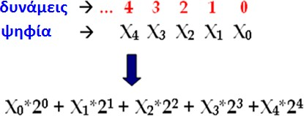**2-δικό → 10-δικό**

* Ο 2-δικός αριθμός αναλύεται ως άθροισμα δυνάμεων με βάση το 2
* Ο αριθμός που προκύπτει από το άθροισμα είναι ο 10-δικός αριθμός.

**0100110** = 0*20 + 1*21 + 1*22 + 0*23 + 0*24 + 1*25 + 0*26 =

= 0 + 2 + 4 + 0 + 0 + 32 + 0 = **38**

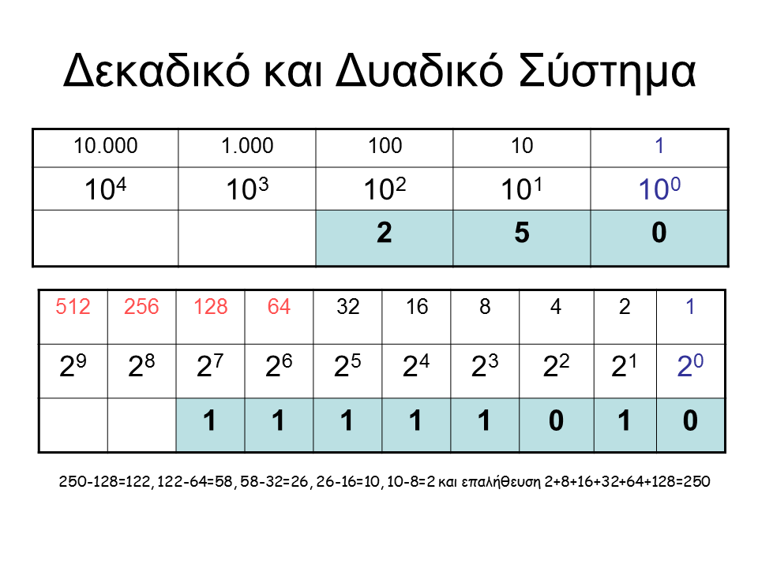

# ΑΝΑΠΑΡΑΣΤΑΣΗ ΣΥΜΒΟΛΩΝ

## Ο υπολογιστής εκτός από αριθμούς κωδικοποιεί με bits και άλλα σύμβολα (π.χ. χαρακτήρες)

* Η μετατροπή των χαρακτήρων σε bits ονομάζεται **κωδικοποίηση**.

## Για την κωδικοποίηση χαρακτήρων υπάρχουν δύο βασικές τεχνικές:

|  |  |
| --- | --- |
| **Κώδικας ASCII**  (American Standard Code for Information Interchange)   * Κάθε χαρακτήρας παριστάνεται με **8 bits** * Σύνολο χαρακτήρων: **28 = 256** * Χρήση σε λατινικά και ελληνικό αλφάβητο | **Κώδικας UNICODE**  (Uniform – Universal - Unique)   * Κάθε χαρακτήρας παριστάνεται με **16 bits** * Σύνολο χαρακτήρων: **216 = 65536** * Χρήση σε πολυπλοκότερα αλφάβητα π.χ. αραβικό, κινέζικο, ινδικό, κυριλλικό κλπ |

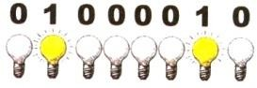

π.χ. αναπαράσταση λέξης **ΒΟΟΚ**

στον κώδικα ASCII

|  |  |  |  |
| --- | --- | --- | --- |
| **Β** | **Ο** | **Ο** | **Κ** |
| **01000010** | **01001111** | **01001111** | **01001011** |

Κωδικοποίηση του Β

# Η ΕΝΝΟΙΑ ΤΟΥ ΒΥΤΕ

* Κάθε χαρακτήρας στον υπολογιστή εκφράζεται με 8 bits.

1 byte = 8 bits

* Έτσι δημιουργείται μια καλύτερη μονάδα μέτρησης χωρητικότητας, που είναι το **Byte**.
* Συνήθως για να μετρήσουμε την χωρητικότητα των μονάδων μνήμης ή των αρχείων και προγραμμάτων του υπολογιστή, κάνουμε χρήση των πολλαπλασίων του byte

|  |  |  |  |
| --- | --- | --- | --- |
| **ΜΟΝΑΔΑ** | **ΕΞΗΓΗΣΗ** | **BYTES** | **ΙΣΟΥΤΑΙ ΜΕ** |
| **ΚΒ** | Kilobyte | 210 | 1024 bytes |
| **MB** | Megabyte | 220 | 1024 KB |
| **GB** | Gigabyte | 230 | 1024 MB |
| **TB** | Terabyte | 240 | 1024 GB |

**ΤΟ ΕΣΩΤΕΡΙΚΟ ΤΟΥ H/Y**

**ΤΟ ΕΣΩΤΕΡΙΚΟ ΤΟΥ ΥΠΟΛΟΓΙΣΤΗ**

Η **κεντρική μονάδα** του υπολογιστή (**case**) περιέχει ηλεκτρονικά εξαρτήματα που συνεργάζονται μεταξύ τους, έτσι ώστε ο υπολογιστής να λειτουργεί ως ενιαίο σύνολο (**υπολογιστικό σύστημα**)

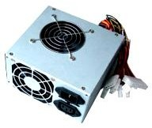**ΤΡΟΦΟΔΟΤΙΚΟ** (Power Supply)

* Συσκευή που μετατρέπει το εναλλασσόμενο ρεύμα (AC) που έρχεται από την πρίζα σε συνεχές (DC) και **μειώνει την τάση** του από 220V σε 5-12V που μπορούν να αντέξουν τα κυκλώματα του υπολογιστή.

**ΜΗΤΡΙΚΗ ΚΑΡΤΑ** (Motherboard)

* Είναι η μεγαλύτερη **πλακέτα** στο εσωτερικό του υπολογιστή.
* Πάνω σε αυτή τοποθετούνται ή συνδέονται όλα τα εξαρτήματα του υπολογιστή.
* Μεταξύ άλλων περιέχει:
  + Ειδικές **υποδοχές (slots)** στις οποίες τοποθετούνται οι κάρτες επέκτασης (π.χ. **AGP** και **PCIx** για κάρτα γραφικών, **PCI** για κάρτα ήχου και κάρτα δικτύου), ο επεξεργαστής (**CPU socket**) και η κύρια μνήμη (**Ram slots**).
  + **Θύρες (ports)** στις οποίες συνδέονται μέσω καλωδίων οι εξωτερικές περιφερειακές συσκευές (π.χ. οθόνη, εκτυπωτής, πληκτρολόγιο, ποντίκι κλπ).
  + **Συνδέσμους EIDE & SATA** για την σύνδεση των δίσκων (σκληρός δίσκος, δισκέτα, οπτικοί δίσκοι).
  + **Μνήμη ROM** που είναι απαραίτητη για την εκκίνηση του υπολογιστή.
  + **Μπαταρία λιθίου** (CMOS battery) που διατηρεί την ώρα και τις ρυθμίσεις της μνήμης ROM όσο ο υπολογιστής δεν έχει ρεύμα.
  + 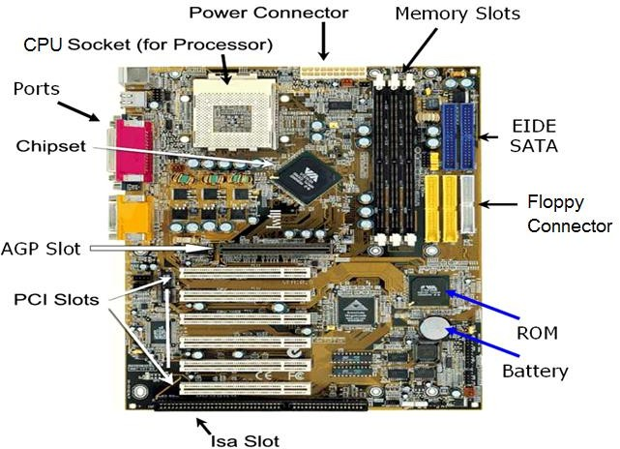**Σύνδεσμο τροφοδοσίας** για τη σύνδεση του καλωδίου τροφοδοσίας.

**ΕΠΕΞΕΡΓΑΣΤΗΣ** (ΚΜΕ – CPU)

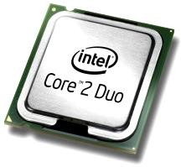Είναι το σημαντικότερο και **ταχύτερο εξάρτημα** του υπολογιστή (ο «εγκέφαλος»).

* **Προσπελάζει άμεσα** τα δεδομένα της μνήμης RAM και τα εκτελεστεί σε δυαδική μορφή.
* Είναι μόνιμα τοποθετημένος πάνω στη μητρική κάρτα (**CPU socket**).
* Επειδή θερμαίνεται, διαθέτει ένα **ανεμιστηράκι** (fan) που τον ψύχει.

**ΜΝΗΜΗ RAM** (Random Access Memory)

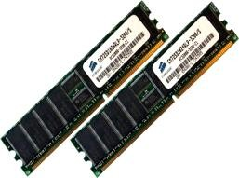Διατηρεί προσωρινά τα δεδομένα και τις εντολές πριν σταλούν στην CPU.

* Αποθηκεύει **προσωρινά** τα προγράμματα που εκτελούνται ανά πάσα στιγμή.
* Βρίσκεται υπό μορφή **κάρτας μνήμης** πάνω στην μητρική κάρτα (RAM module).
* Κάθε κάρτα έχει χωρητικότητα που μετριέται σε **ΜΒ** ή **GB**.
* Τα **δεδομένα** της **χάνονται** χωρίς τροφοδοσία ρεύματος.

**ΜΝΗΜΗ ROM** (Read Only Memory)

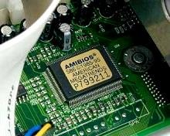Είναι μνήμη **μικρής χωρητικότητας** που επιτρέπει **μόνο την ανάγνωσή** της από τη CPU.

* Τα δεδομένα της αποθηκεύονται από τον κατασκευαστή έτσι ώστε ο χρήστης να μην μπορεί να τα μεταβάλλει.
* Είναι τοποθετημένη πάνω στην μητρική κάρτα σαν **ολοκληρωμένο κύκλωμα**.
* Περιέχει τα δεδομένα που χρειάζεται ο υπολογιστής κατά την **εκκίνηση** του συστήματος

(system boot).

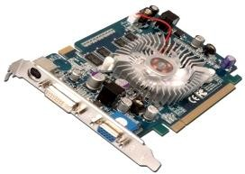**ΚΑΡΤΑ ΓΡΑΦΙΚΩΝ - ΟΘΟΝΗΣ** (Graphics Card)

* Επεξεργάζεται το **σήμα εικόνας** που στέλνεται στην οθόνη του υπολογιστή.
* Έχει **δικό της επεξεργαστή (accelerator) και μνήμη RAM** για να ξεκουράζει τον υπολογιστή από το βάρος επεξεργασίας των γραφικών.

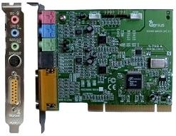**ΚΑΡΤΑ ΗΧΟΥ** (Sound Card)

* Επεξεργάζεται το **σήμα ήχου** που στέλνεται στα ηχεία του υπολογιστή.
* Δέχεται επίσης είσοδο ήχου από άλλες εξωτερικές συσκευές (μικρόφωνο) ή μουσικά όργανα (MIDI) και τον ψηφιοποιεί.

**ΚΑΡΤΑ ΔΙΚΤΥΟΥ** (Network Card)

* Επιτρέπει την **σύνδεση** του υπολογιστή **με άλλους υπολογιστές** μέσα σε ένα τοπικό δίκτυο υπολογιστών.
* Η σύνδεση γίνεται **ενσύρματα** (καλώδιο Ethernet) ή **ασύρματα** (κεραία).

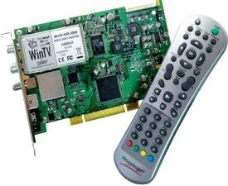**ΑΛΛΕΣ ΚΑΡΤΕΣ**

* **Κάρτα Ραδιοφώνου** (για να ακούμε ραδιόφωνο)
* **Κάρτα Τηλεόρασης** (για να βλέπουμε τηλεόραση)
* **Κάρτα Βίντεο** (για να επεξεργαζόμαστε ταινίες βίντεο)
* **Κάρτα Μόντεμ** (για να συνδεόμαστε στο δίκτυο μέσω τηλεφωνικής γραμμής)



Τα τελευταία χρόνια για λόγους οικονομίας ή απλοποίησης υπάρχει η τάση να **ενσωματώνονται** (on board cards) κάποιες κάρτες επέκτασης πάνω στην μητρική πλακέτα π.χ. κάρτα γραφικών ή κάρτα ήχου.

**ΘΥΡΕΣ ΕΠΕΚΤΑΣΗΣ**

Στην πίσω πλευρά της Κεντρικής Μονάδας του υπολογιστή υπάρχουν μια σειρά **υποδοχές (slots)** στις οποίες

**συνδέονται** με καλώδια οι εξωτερικές **περιφερειακές συσκευές** του συστήματος.

|  |  |
| --- | --- |
| **ΘΥΡΑ** | **ΕΦΑΡΜΟΓΗ** |
| **PS/2** | Παλιά θύρα για τη σύνδεση **πληκτρολογίου** και **ποντικιού**. |
| **USB** | Σύγχρονη θύρα για τη **σύνδεση πλήθους συσκευών** (πληκτρολόγιο, ποντίκι, εκτυπωτής, σαρωτής).  **Τροφοδοτεί** και **με ηλεκτρικό ρεύμα** κάθε συσκευή που συνδέεται σε αυτή. |
| **Σειριακή**  **(Serial Port)** | Παλιά θύρα για τη σύνδεση **αργών περιφερειακών** συσκευών με μικρές απαιτήσεις ταχύτητας (ποντίκι, μόντεμ). Τελευταία δεν χρησιμοποιείται. |
| **Παράλληλη**  **(Parallel Port)** | Παλιά θύρα για τη σύνδεση **γρήγορων περιφερειακών** συσκευών που απαιτούν υψηλή ταχύτητα μεταφοράς δεδομένων (εκτυπωτής, σαρωτής).  Είναι 8 φορές γρηγορότερη από την σειριακή θύρα.  Τελευταία δεν χρησιμοποιείται (αντικατάσταση από USB) |
| **VGA** | Σύνδεση της **οθόνης** με τον υπολογιστή (πάνω στην κάρτα γραφικών).  Τελευταία έχει ξεπεραστεί από καλύτερες τεχνολογίες (π.χ. DVI, HDMI). |
| **Line-In & Line-Out** | Σύνδεση **εξωτερικής πηγής ήχου** (π.χ. ηχοσύστημα) ή ακουστικών πάνω στην  κάρτα ήχου. |